**Op zaterdag 16 september willen we weer op stadsbezoek.**

**We proberen opnieuw voldoende deelnemers bij mekaar te krijgen voor een bezoek naar een voor ons ongekende stad in de Kempen: HERENTHALS.   
We weten wel dat Rik Van Looy van daar is, en het fabriek van “Parein“ naar daar is verhuisd, maar véél meer ook niet.**

**Wel, we gaan onder deskundige leiding dit eens goed bekijken. In de voormiddag doen we een historische stadswandeling**

**S’middags kan je in restaurant “De Swaene” aan een democratische prijs een dagschotel eten of van de kleine kaart kiezen.   
In de namiddag gaan we op bezoek naar het Begijnhof.**

**De details zullen later nog aan de deelnemers doorgegeven worden.**

**De kosten voor de deelname (vergoeding gidsen) zijn afhankelijk van het aantal deelnemers, en zullen op de dag zelf betaald worden.**

**De verplaatsing maken we met de trein. Samenkomst in station om 08.15u, Vertrek trein 08.27u.**

**Iedereen die wil mee op ontdekking gaan, kan zijn naam opgeven bij Dirk De Vuyst (**[**d.devuyst@skynet.be**](mailto:d.devuyst@skynet.be)**) of tel. bij Richard 03 776 46 71.   
Inschrijven kan uiterlijk tot dinsdag 5 september!**

**De werkploeg:**

**Richard en Dirk**

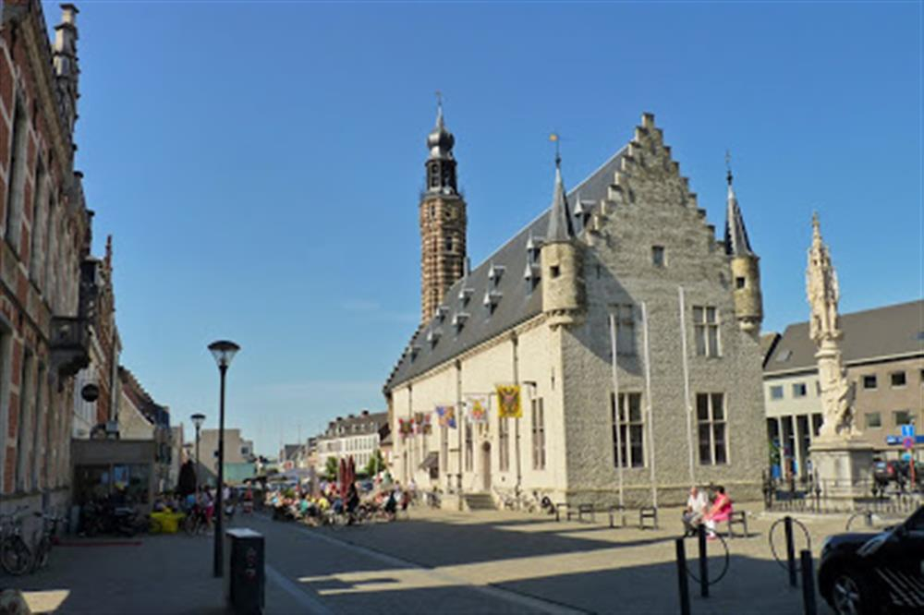

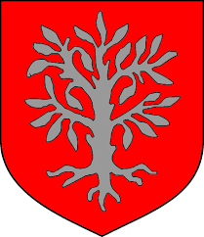

Een beetje historie

De naam Herentals werd voor het eerst vermeld in 1150 als grondgebied dat behoorde tot het [klooster van Ste-Waudru](https://nl.wikipedia.org/w/index.php?title=Klooster_van_Ste-Waudru&action=edit&redlink=1) van [Bergen](https://nl.wikipedia.org/wiki/Bergen_(Belgi%C3%AB)) ([Henegouwen](https://nl.wikipedia.org/wiki/Henegouwen)). De eerste nederzetting groeide rondom de [Sint-Waldetrudiskerk](https://nl.wikipedia.org/wiki/Sint-Waldetrudiskerk) waar snel handel groeide. Veel handelaars en kooplieden trokken naar het dorp en aan de [Kleine Nete](https://nl.wikipedia.org/wiki/Kleine_Nete) werd een tweede nederzetting gesticht. Sinds oktober 1209 was Herentals officieel een stad.  
De ontwikkeling van de stad was in het noorden nabij de Nete veel groter dan in het zuiden. Dit komt door de oprichting van het Gasthuis (1253) en het oude [begijnhof](https://nl.wikipedia.org/wiki/Begijnhof) (1266) die aan de Nete gelokaliseerd zijn. In [1303](https://nl.wikipedia.org/wiki/1303) kreeg Herentals van [Hertog Jan II](https://nl.wikipedia.org/wiki/Hertog_Jan_II) een [vrijheidskeur](https://nl.wikipedia.org/wiki/Stadskeure) voor stedelijke grondwet zoals administratie, wetgeving en rechtspraak tot het einde van het Franse [Ancien Régime](https://nl.wikipedia.org/wiki/Ancien_R%C3%A9gime). Ook groeide de stad snel uit tot een centrum van economische welvaart. De welvaart bloeide door de lakennijverheid aan het [Lakenhal](https://nl.wikipedia.org/wiki/Belfort_van_Herentals) waarna Herentalse lakenhandelaars over een groot deel van Europa handelden. In [1356](https://nl.wikipedia.org/wiki/1356) werd Herentals tot hoofdplaats van het markgraafschap gepromoveerd.

In de 15de eeuw kwamen in Herentals twee nieuwe kloosterstichtingen tot stand. In 1410 werd het [Besloten Hof](https://nl.wikipedia.org/wiki/Besloten_Hof_(Herentals)) gesticht en na de oprichting van de [kruisweg](https://nl.wikipedia.org/wiki/Kruisweg_(Herentals)) (1461) kwam er spoedig een [minderbroederklooster](https://nl.wikipedia.org/wiki/Minderbroeders) (1472). Herentals werd een burchtstad, omringd met muren en 4 stadspoorten. Twee van deze poorten staan er nog steeds: de Bovenpoort en de Zandpoort. Herentals was een belangrijke garnizoensstad in de Kempen waardoor het wel leed onder talrijke soldatenwoelingen in de 17de en 18de eeuw.